PENDIDIKAN DAN KEBUDAYAAN
SD NEGERI KURSIGURU.COM

PENILAIAN HARIAN PENGETAHUAN

TAHUN PELAJARAN 20../20..

Nama : ............................. No absen : …………………
Hari / Tanggal : ............................. Waktu : 07.30-09.30
Kelas : I (Satu) Tema : 2 Sub Tema 1
Kerjakan soal-soal berikut ini !
- Sebelum masuk rumah kita harus mengucapkan..
- Apa yang di lakukan setelah bermain di luar rumah…
- Apa yang kita lakukan kepada orang tua ketika mau pergi dari rumah..
- Ketika bermain kita tidak boleh bersikap…
- Siti…………berenang di kolam.
- Pikiran yang sehat terletak dalam badan yang ...
- Rajin pangkal…
- Beni ……lebih cepat daripada teman-temannya.
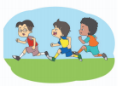
- Dayu membawa 3 kok untuk bermain bulu tangkis. Lani membawa 4 kok. Berapakah jumlah kok yang dibawa Dayu dan Lani ?
- Hitunglah jumlah anak yang terdapat pada gambar!
- Hitung jumlah kacamata yang ada di gambar !
- Hitunglah jumlah kok yang terdapat pada gambar!
- Apa saja yang termasuk bunyi-bunyian alam?
- Siapak yang menciptakan lagu “ Tari Tepuk Tangan”…
- Elemen musik dapat ditemukan pada sebuah…
- Bernyanyi sambil melakukan gerakan dapat membuat kita merasa…
- Pemanasan dilakukan sebelum…
- Sebutkan 9 jenis kegiatan olahraga !
- Sebutkan alat yang digunakan saat berolahraga !
- Dibawah ini gambar olahraga apa ?
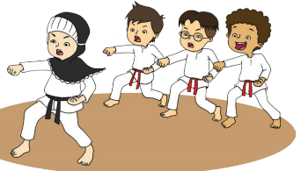

Kunci Jawaban
- Mengucapkan salam
- Mencuci tangan dan kaki
- Berpamitan
- Curang
- Belajar.
- Sehat
- Pandai
- Berlari.
- 7
- 5
- 10
- 10
- Bunyi angin bertiup, ayam berkokok, petir menyambar, dan lain-lain.
- Pak Kasur
- Lagu
- Senang
- Olahraga
- Jalan kaki, Tapak gunung, Lompat tali, Balap karung, Renang, Ular naga, Lomba lari, karate, lompat jauh.
- Bola, raket, kok, net dan gawang
- Karate.

